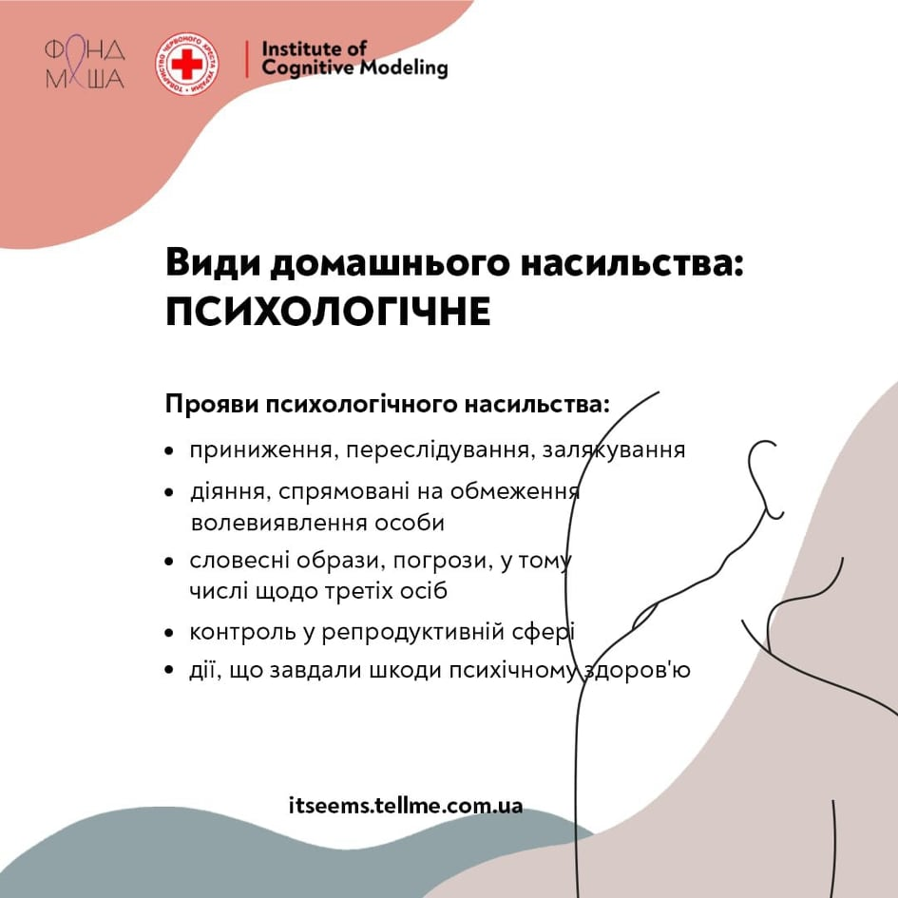
Що таке психологічне насильство?
Це коли вами маніпулюють задля власної вигоди. Вас систематично шантажують, переслідують та залякують. Вас постійно та цілковито контролюють, зневажають як особистість, критикують та насміхаються над вами. Вам погрожують відібрати ваших дітей, обмежують у контактах з близькими та друзями. Вам або третім особам погрожують вбивством чи каліцтвом.
Де шукати підтримки та куди звертатися, якщо ви потерпаєте від насильства, повідомляють у спільноті STOP ABUSE UKRAINE. Підписуйтеся та дізнавайтеся інформацію для протидії будь-яких проявів насильства.
https://cutt.ly/jmglLPP

